**МИНИСТЕРСТВО ОБРАЗОВАНИЯ РЕСПУБЛИКИ БЕЛАРУСЬ**

**БЕЛОРУССКИЙ ГОСУДАРСТВЕННЫЙ УНИВЕРСИТЕТ**

**Факультет прикладной математики и информатики**

**Сысой Илья**

**Знакомство с пакетом Packet Tracer.**

**Создание компьютерной сети с использованием Packet Tracer.**

**Отчет по лабораторной работе №3**

**Вариант 14**

**(«Компьютерные сети»)**

**студента 2 курса 12 группы**

**Преподаватель**

***Кулинкович В.А.***

**Минск 2018**

|  |  |  |  |  |
| --- | --- | --- | --- | --- |
| **Вариант** | **ПК1** | **ПК2** | **Маска** | **Шлюз по умолчанию** |
| **14** | **130.62.32.1** | **130.62.32.2** | **255.255.255.0** | **130.62.32.3** |

**Задача 2. Составить схему сети.**

1. Запустите пакет Packet Tracer

В рабочей области разместите 2 ПК и соедините их кабелем.

1. Для того, чтобы задать IP-адреса, дважды щелкните на значке ПК рабочей области и перейдите на вкладку, указанную на рисунке:

Задайте адреса хостам согласно вашего варианта.

1. Проверьте работоспособность полученной схемы с помощью команды ping. Для этого необходимо перейти в режим работы в командной строке.
2. Определить МАС-адреса узлов. Использовать команду ipconfig /all.

**Решение**

1. Переместил в рабочую область 2 ПК и соединил их кабелем.

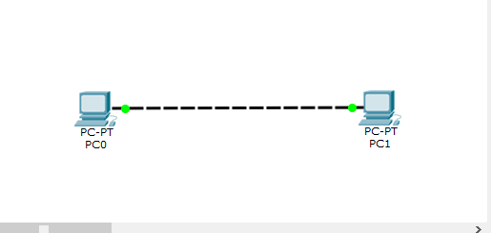

1. Задал адреса хостам согласно варианту.

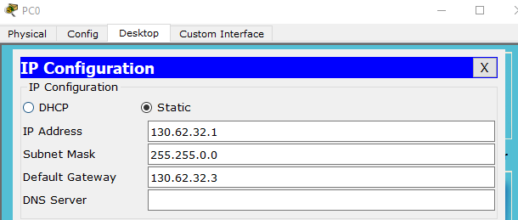

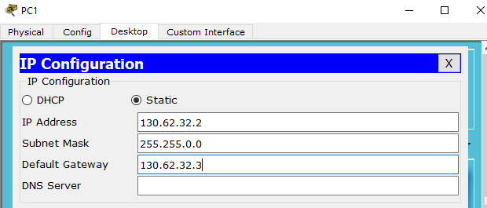

1. Проверил работоспособность полученной схемы с помощью команды***ping 130.62.32.1*** и ***ping 130.62.32.2*** 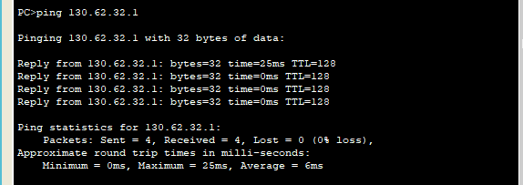

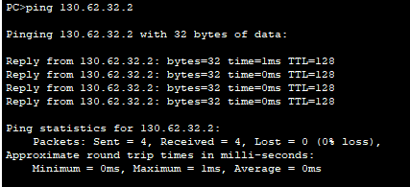

1. Определил МАС-адреса узлов, используя команду ***ipconfig /all*** 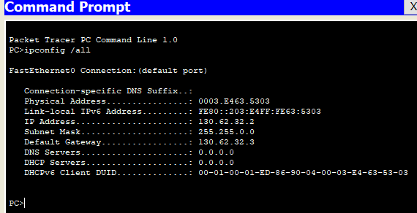 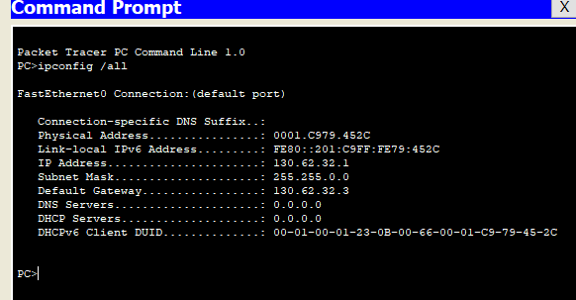

**Задача 3**

1. Для сети на рисунке 1 требуемые порты указаны точно.
2. Для сети на рисунке 2 порты выбрать самостоятельно.
3. Используя опцию config для устройств, присвоить им символические имена.
4. Результаты проектов сетей сохранить**.**

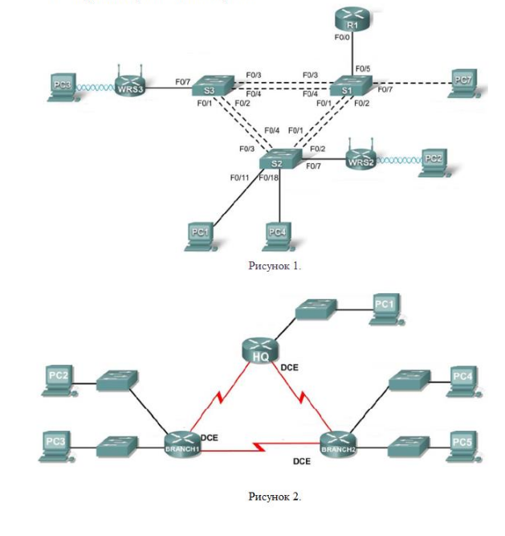

**Решение**

1. **Построил схему первого рисунка.**

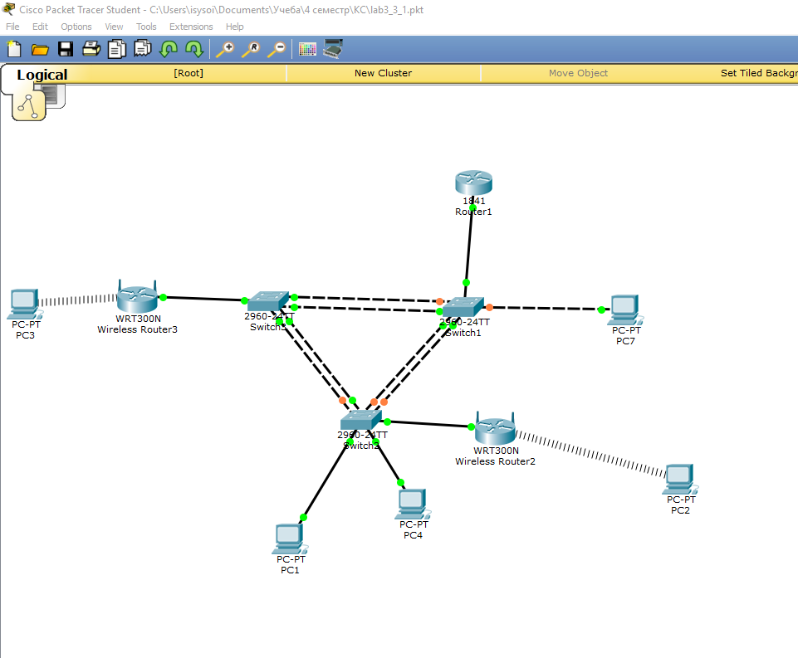

1. **Построил схему второго рисунка**

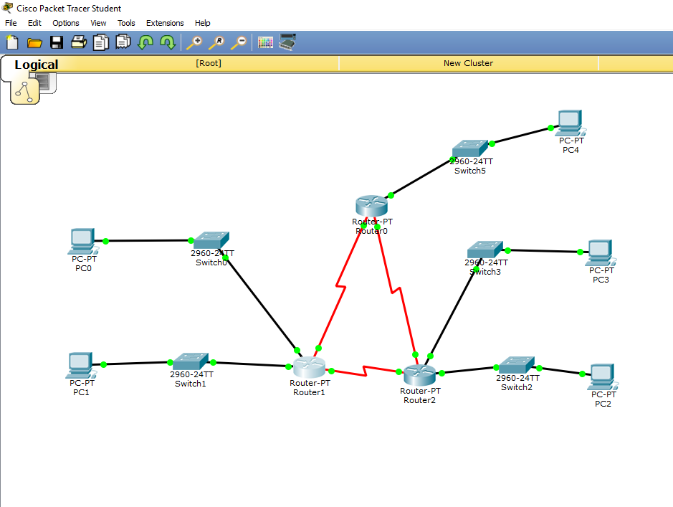

**Задача 4. Согласно своему варианту задания реализуйте следующую схему.**

1. Подсоединение компьютеров к коммутатору. Подсоедините ПК 1 к порту коммутатора Fa0/1. Выполните настройку ПК 1, задав IP-адрес, маску подсети и шлюз по умолчанию согласно таблице (см. выше). Подсоедините ПК 2 к интерфейсу Fa0/4 коммутатора. Выполните настройку ПК 2, задав IP-адрес, маску подсети и шлюз по умолчанию согласно таблице
2. Настройка начальной конфигурации коммутатора. Для того, чтобы начать настройку коммутатора перейдите в режим CL
   1. Задать имя узла коммутатора MySwitch.
   2. Проверка подключения

Для проверки правильной настройки конфигурации узлов выполните с узлов тестирование доступности других узлов с помощью эхо-запроса.

* 1. Запись MAC-адреса.

Определите и запишите MAC-адреса уровня сетевых интерфейсных плат. В командной строке на каждом компьютере введите ipconfig /all.

* 1. Определение MAC-адресов, информацию о которых получил коммутатор.

Выясните, какие MAC-адреса определил коммутатор с помощью команды show mac-address-table.

**Решение**

Наименование устройства IP-адрес Маска подсети Шлюз по умолчанию

|  |  |  |  |
| --- | --- | --- | --- |
| Наименование устройства | IP-адрес | Шлюз по умолчанию | **Шлюз по умолчанию** |
| **ПК0** | **130.62.32.1** | **255.255.255.0** | **130.62.32.3** |
| **ПК1** | **130.62.32.2** | **255.255.255.0** | **130.62.32.3** |

2.1)

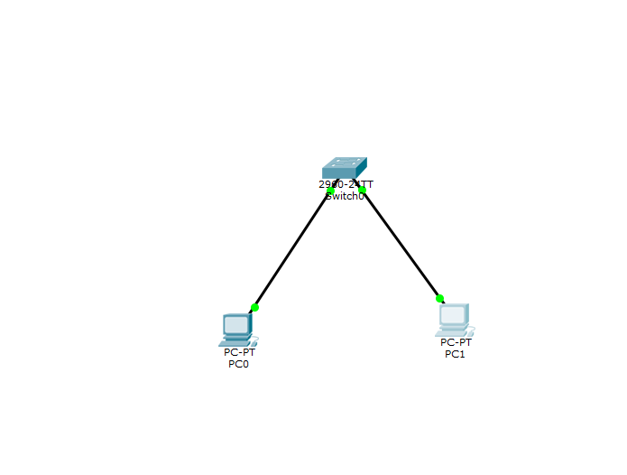

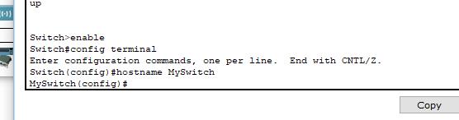

2.2

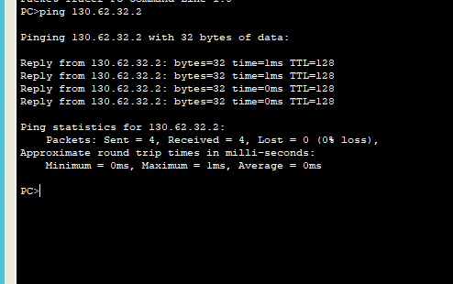

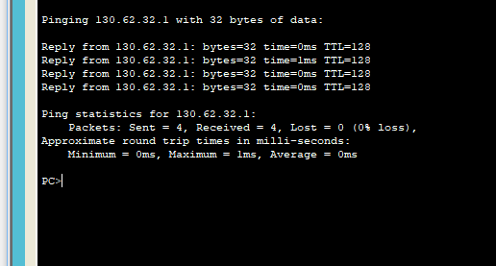

2.3) ПК0 0004.9A95.2A10

ПК1 000A.F309.1EB7

2.4)

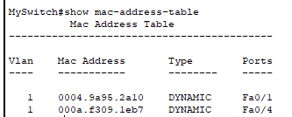

В таблице 2 динамических MAC-адреса соответствующих физическим.